С 2011 года мы используем социальное проектирование как одну из форм организации деятельности учащихся. В сентябре 2012 года, узнав о конкурсе социальных проектов «Гражданин Воронежского края – гражданин России», мы единогласно решили принять в нем участие. Перед нами встала задача – выбрать проблему, которая значима для нашего района и решение которой нам по силам.

ВЫБОР ПРОБЛЕМЫ

1. Распределение учащихся объединения на инициативные группы по выбору проблемы.
2. Было предложено три темы социальных проектов. Голосовало 8 человек.

Голоса распределились следующим образом:

1. Для уточнения правильности выбора проблемы провели соц. опрос населения.

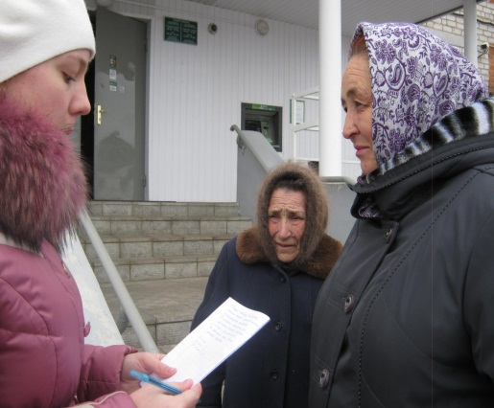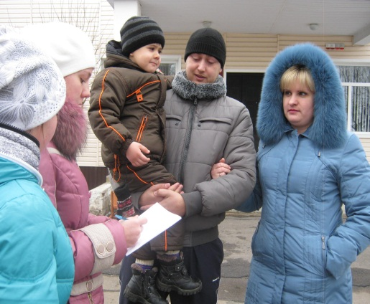

Вопрос анкеты:

- Какую проблему вы считаете наиболее важной для нашего района в данный момент?

А) благоустройство территории;

Б) проведение мероприятия для одиноких пенсионеров, проживающих в доме-интернате;

В) оформление музея по истории Дома детского творчества.

Опрошено 140 человек, из них:

20 учеников;

80 человек от 18 до 50 лет;

40 человек от 50 до 75 лет.

Результаты:

В результате решено выбрать для реализации социальный проект «От сердца к сердцу».

АКТУАЛЬНОСТЬ ПРОЕКТА

С возрастом характер человека меняется. Люди становятся более ворчливыми, придирчивыми, обиженными, все им не так и ничем им нельзя угодить. Так считаем мы, молодые – их дети, внуки. Но не стоит забывать об их жизненном опыте, о многих философских изречениях, в которых ярко выражен опыт этих людей, сказано, что мы должны гордиться ими, уважать и ценить. Хочу вашему вниманию предложить лишь некоторые из них: «Не приятно стареть, но приятно мудреть», «Не стоит бояться старости, мы все зависим от нее», «Человеку столько лет, на сколько он сам себя чувствует».

Известно, что существует 3 возраста человека: биологический, психологический, биографический. Биологический – то количество лет, на которые тянет его организм, его изношенность; психологический – насколько сам человек себя ощущает, образ жизни, ритм, хобби; биографический – сколько человеку лет по паспорту. Эти расхождения иногда очень заметны, иногда и молодые чувствуют себя и живут как старики, а иногда старики живут жизнью полной эмоций и событий.

Известный американский психолог Э.Эриксон считал старость стадией развития личности, на которой возможно либо обретение такого качества, как интегративность – целостность личности, либо переживание отчаяния от того, что жизнь почти кончена, но прожита она не так, как хотелось и планировалось.

Ни для кого не секрет что с выходом на пенсию вся жизнь пенсионера меняется, и, зачастую, не в лучшую сторону. Стоит немного подробнее остановиться на этих факторах: снижается материальное благополучие, ухудшается здоровье, появляется ощущение ненужности, дети выросли и больше не нуждаются в опеке, сбивается обычный ритм жизни, не надо рано вставать и идти на работу, появляется много свободного времени. Именно выход на пенсию для многих служит последним фактором для получения новых и обострения старых болячек.

Здоровый старый человек должен развивать, в соответствии со своими интересами, привязанностями и потребностями, широкий диапазон различных форм активности: культурной, профессиональной, общественной, художественной, спортивной. Окружение должно оказать ему в этом помощь, не создавать барьеров между ним и собой. Старость ни в коем случае не должна быть пассивной вегетацией, она должна стать дальнейшим этапом реализации стремлений человека, удовлетворения его потребности быть значимым и самостоятельным.

Изменение социального статуса человека в старости, вызванное, прежде всего прекращением или ограничением трудовой деятельности, изменениями ценностных ориентиров, самого образа жизни и общения, возникновением затруднений в социально-бытовой, психологической адаптации к новым условиям, требует необходимости выработки особых подходов, форм и методов социальной работы с пожилыми людьми.

Социальные условия жизни пожилых людей, прежде всего, определяются состоянием их здоровья. В качестве показателей состояния здоровья широко используется самооценка. В силу того, что процесс старения у отдельных групп происходит далеко не одинаково, самооценки сильно различаются.

Другой показатель состояния здоровья — активная жизнедеятельность, которая снижается у пожилых людей в силу хронических заболеваний, ухудшение слуха, зрения, наличия ортопедических проблем. Уровень заболеваемости пожилых людей почти в 6 раз выше, чем молодых.

Одной из наиболее острых проблем пожилых на сегодня как в социуме, так и в условиях проживания в интернате является дефицит общения с родственниками, друзьями, младшим поколением.

Таким образом, важным направлением организации досуга пожилых людей, в условиях дома-интерната малой вместимости, является целенаправленная работа по вовлечению пожилых людей в общение, развитию социальных контактов, созданию социально-психологического климата, обстановки.

Именно поэтому в преддверии праздника мы решили подарить пожилым людям, проживающим в доме-интернате села Красноселовка свое выступление, радость живого общения, оказать им немножко внимания, которого они так ждут.

ГЛАВНАЯ ЦЕЛЬ НАШЕГО ПРОЕКТА:

организовать и провести праздник для пожилых людей Красноселовского дома-интерната.

ЗАДАЧИ:

* освоить новые формы поиска, обработки и анализа информации;
* приобрести навыки групповой работы;
* развивать умение ориентироваться в информационном пространстве, самостоятельно конструировать свои знания;
* развивать критическое мышление учащихся, умение увидеть, сформулировать и решить проблему;
* разработать сценарий праздника;
* сделать подарки для всех жителей дома-интерната;
* провести развлекательную программу (спектакль, песни, стихи, подарки);
* развивать аналитические навыки и навыки критического мышления;
* развивать коммуникативные навыки, навыки групповой работы;
* привлечь внимания школьников к актуальным проблемам местного сообщества.

СБОР И АНАЛИЗ ИНФОРМАЦИИ

1. Сбор информации по проблемам пенсионеров.

14 мая 2012 года Пенсионный Фонд России обнародовал годовой отчет, в котором представлены ключевые параметры работы. Число пенсионеров в Российской Федерации превышает 40 миллионов человек. В Воронежской области людей пенсионного возраста более 800 тысяч человек. В нашем Петропавловском районе более 7 тысяч человек.

Психологические реалии российских пенсионеров

- Какие психологические проблемы наиболее характерны для современных российских пенсионеров?

Время и деньги – две основные проблемы современных российских стариков. Времени слишком много, а денег – напротив слишком мало, мало до смешного.

Любой среднестатистический пенсионер – это человек, который не уверен в своем завтрашнем дне. Он не знает, сможет ли он завтра купить себе хотя бы все необходимые лекарства, не говоря уже о других не менее насущных вещах. Поскольку государственная политика таким образом как бы намекает ему, что иных нужд, свойственных другим людям, у пенсионера нет, кроме как «с грехом пополам» поесть и сходить в районную поликлинику, человек и сам начинает чувствовать, что он не совсем человек. **Результат работы всех этих факторов – повышенная тревожность и депрессия. Это о деньгах.**

**О времени: если денег слишком мало, то времени – напротив, слишком много.** Старость – это пора подведения итогов, когда человек пересматривает свою жизнь и взвешивает – что успел, что не успел. Если зрелые люди, как правило, работают, и им некогда сделать что-то для себя, то это компенсируется ощущением нужности (кормлю семью, сижу с детьми). Старость же, если она нормально обеспечена – это время, когда можно позволить себе исполнить какие-то «праздные» желания. Именно поэтому в Европе и Америке, например, такое огромное количество путешествующих старичков и старушек. Люди могут позволить себе отдохнуть и посмотреть мир – то есть, сделать то, на что в зрелости не хватало времени. Но совет российским старикам съездить отдохнуть или посмотреть мир – звучит, как изощренное издевательство. Многие из них не могут позволить себе даже съездить в соседний город, чтобы в последний раз повидаться с родней.

Когда человек ощущает, что делать ему нечего, он никому не нужен, поскольку пользы от него никакой, то вновь приходит к тому же – он не совсем человек. Итог - та же депрессия. Круг замыкается: когда человек депрессивен, ему сложнее шевелиться и как-то пытаться спасать себя. Поэтому даже пенсионеры, которые могли бы, вероятно, придумать себе какое-то дело, не находят его, ибо убеждены, что никому не нужны.

И третий важный момент. В силу нехватки средств большинство российских пенсионеров так или иначе попадают в зависимость к собственным зрелым детям. Происходит ролевая путаница: «Кто кого кормит? Кто от кого зависит? Кто кому и что дает?». Такая ситуация для многих очень тяжела. Подобную ломку стереотипа (не я даю что-то детям, а я завишу от них) не всякий человек может стойко вынести, поэтому переживания нередко трансформируются в идею **«я – обуза». И опять депрессия.**

Социально-психологические особенности пенсионного возраста.

Читать полностью

Постоянное возрастание доли пожилых во всем населении становится влиятельной социально-демографической тенденцией практически всех развитых стран. Такой процесс обусловлен двумя причинами.

Во-первых, успехи здравоохранения, взятие под контроль ряда опасных заболеваний, повышение уровня и качества жизни ведут к увеличению средней ожидаемой продолжительности жизни людей.

С другой стороны, процесс устойчивого снижения рождаемости, ниже уровня простого замещения поколений, уменьшения числа детей, рожденных одной женщиной, за весь ее репродуктивный период, приводит к тому, что уровень естественной смертности в нашей стране превысил уровень рождаемости. На смену каждому поколению приходит следующее поколение меньшей численности; доля детей и подростков в обществе неуклонно снижается, что вызывает соответствующий рост доли лиц старшего возраста.  
Человечество стареет, и это становится серьезной проблемой, решение которой должно вырабатываться на глобальном уровне.

Помимо этого, многими специалистами отмечается, что пожилые люди пенсионного возраста, активно занимающиеся общественно-полезной деятельностью (работающие пенсионеры) живут намного дольше и страдают меньшим числом болезней, чем пенсионеры неработающие.

Актуальность исследования работы с пожилыми людьми социальной сфере обусловлена следующими обстоятельствами:

- во-первых, возрастанием в современных условиях роли учреждений социального обслуживания по организации социальной поддержки пожилых людей;

- во-вторых, социальный работник – это человек, который непосредственно контактирует с клиентом, он знает его проблемы и пытается ему помочь;

- в-третьих, необходимо выявлять пожилых людей, опознавать их проблемы и предпринимать наиболее эффективные способы по их устранению.

В России огромное количество пенсионеров, проживающих в домах интернатах. Это происходит по разным причинам: тяжелая жизненная ситуация, болезнь, отсутствие близких родственников и т.д. Для них огромнейшим стрессом является осознание того, что придется оставить свой родной дом, что нет рядом родного человека, который мог бы позаботиться. И наша задача организовать праздник не столько для того, чтобы показать свое творчество, а сколько для того, чтобы поднять настроение людям, которые находятся вдали от своего домашнего очага, придать им сил, бодрости, надежды на хорошее будущее, дать возможность пообщаться с детьми, которые напомнят о своем детстве, может быть о внуках.

РАЗРАБОТКА СОБСТВЕННОГО ВАРИАНТА РЕШЕНИЯ ПРОБЛЕМЫ

Дедушкам и бабушкам, которые живут в домах-интернатах, мы не можем заменить любовь и заботу родственников, подарить веру в стабильное будущее, но в наших силах сделать им праздник, подарить улыбки, хорошее настроение. Поэтому мы решили вместе своими силами организовать небольшой концерт для этих стариков в преддверии праздника Дня матери. Свой проект мы назвали «От сердца к сердцу».

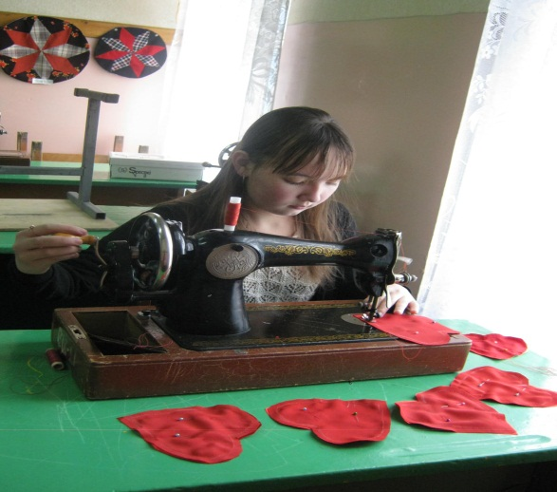

Прежде всего, мы встретились с ребятами, которые занимаются в объединении «Театральное» и попросили у них помощи в реализации данного проекта. Кружковцы Дома детского творчества с радостью согласились нам помочь. В результате беседы у нас обозначились проблемы, которые мы разбили на блоки.

Финансирование

ПРОЕКТ

«ОТ СЕРДЦА К СЕРДЦУ»

Подготовка подарков

Подготовка сценария

Транспорт

Для успешной реализации проекта и решения организационных вопросов мы разделились на творческие группы.

АДМИНИСТРАТОРЫ

РЕЖИССЁРЫ

ТВОРЧЕСКИЕ ГРУППЫ

ОРГАНИЗАТОРЫ

ПЛАН РАБОТЫ ПО РЕАЛИЗАЦИИ ПРОЕКТА ПО ГРУППАМ

АДМИНИСТРАТОРЫ

|  |  |  |
| --- | --- | --- |
| № | Содержание работы | Сроки |
| 1. | Получение разрешения администрации Дома детского творчества на поездку в дом-интернат с. Красноселовка | Сентябрь |
| 2. | Составление сметы | Октябрь |
| 3. | Получение разрешения администрации дома-интерната с. Красноселовка на проведение встречи | Октябрь – ноябрь |
| 4. | Согласование с руководителем районного отдела по культуре, спорту и молодежной политике о предоставлении транспорта | Ноябрь |
| 5. | Согласование с редактором районной газеты «Родное придонье» участия корреспондента в поездке | Ноябрь |

РЕЖИССЁРЫ

|  |  |  |
| --- | --- | --- |
| № | Содержание работы | Сроки |
| 1. | Подготовка общего сценария праздника (подбор музыки, стихов, песен) | Сентябрь - октябрь |
| 2. | Контроль репетиционно-постановочной работы | Октябрь - ноябрь |
| 3. | Подготовка реквизита, костюмов | Ноябрь |

ОРГАНИЗАТОРЫ

|  |  |  |
| --- | --- | --- |
| № | Содержание работы | Сроки |
| 1. | Организация репетиционно-постановочной работы | Октябрь – ноябрь |
| 2. | Подготовка шаблонов подарков (сердечко) | Октябрь |
| 3. | Организация пошива сердечек кружковцами ДДТ | Октябрь |
| 4. | Непосредственное участие во всех этапах подготовки к выступлению | На протяжении всего периода |

УЧАСТНИКИ ПРОЕКТА

1. Баранова Анастасия
2. Гладуш Юлиана
3. Казанцева Вера
4. Небогина Светлана
5. Омельченко Анна
6. Семенихина Юлия
7. Сукманова Ирина
8. Шевцова Алина

ОЖИДАЕМЫЕ РЕЗУЛЬТАТЫ:

Для учащихся творческого объединения «Шаг навстречу» результат реализации проекта выразился в следующем:

* Приобретение новых знаний, умений и навыков в предлагаемых видах деятельности;
* Опыт межличностного взаимодействия, основанного на доверии, доброте, заботе, договоре между сверстниками, между взрослыми и детьми, детьми и окружающим миром;
* Осознание ценности и значимости самостоятельного выбора деятельности, поступков, социальной роли, ответственности за совершенный выбор;
* Развитие активной жизненной и гражданской позиции подростка;
* Освоение новых форм поиска, обработки и анализа информации;
* Развитие умения ориентироваться в информационном пространстве, самостоятельно конструировать свои знания;
* Развитие критического мышления учащихся, умение увидеть, сформулировать и решить проблему.

Результаты реализации проекта для педагога:

* Опыт построения диалога на различных уровнях: диалог поколений подросток – подросток, подросток – взрослый;
* Приобретение навыков создания атмосферы доверия и открытости во взаимоотношениях с людьми.

Общий социально-педагогический результат реализации проекта:

* Формирование навыков построения нравственного общества во временном объединении;
* Приобретение основ организаторско-лидерской деятельности.

ОБЩИЕ СТАТЬИ РАСХОДОВ:

* Транспортные расходы
* Канцелярские расходы
* Приобретение ткани для пошива сердечек

1. Районный отдел по культуре, спорту и работе с молодежью выделил деньги в сумме 300 рублей на приобретение бензина для поездки в с. Красноселовка в дом-интернат для пожилых людей; 200 рублей на приобретение ткани и синтепона.
2. Райком профсоюза работников образования выделил деньги в сумме 500 рублей на приобретение канцелярских товаров.

**Реализация проекта «От сердца к сердцу»**

**осуществлялась по плану**

На подготовку и реализацию проекта нам потребовалось 2 месяца.

|  |  |  |  |
| --- | --- | --- | --- |
| № | Содержание деятельности | Ответственный | Сроки |
| 1. | Обсуждение формы проведения праздника | Участники творческого объединения | Сентябрь |
| 2. | Распределение заданий участников творческого объединения | Участники творческого объединения | Сентябрь |
| 3. | Сбор материала для проведения праздника | Участники творческого объединения | Сентябрь - октябрь |
| 4. | Общее собрание, беседа о специфике деятельности учреждений для пожилых людей | Горбина С. И. | Сентябрь |
| 5. | Ознакомление с методикой коллективной творческой деятельности, возможность ее использования для подготовки праздника | Горбина С. И. | Сентябрь |
| 6. | Пошив сердечек | инициативная группа «организаторы» | Октябрь |
| 7. | Получение разрешения от администрации дома-интерната на проведение встречи | инициативная группа «администраторы» | Октябрь |
| 8. | Составление сценария праздника | инициативная группа «режиссёры» | Сентябрь - октябрь |
| 9. | Подготовка музыкального оформления, стихов, песен | инициативная группа «режиссёры» | Октябрь |
| 10. | Подготовка реквизита | инициативная группа «режиссёры» | Октябрь |
| 11. | Репетиция спектакля | инициативная группа «организаторы», руководитель объединения «Театральное» Олексенко З.Г. | Октябрь - ноябрь |
| 15. | Уточнение даты и времени встречи с администрацией дом-интерната | инициативная группа «администраторы» | Ноябрь |
| 16. | Решение вопроса о транспорте с администрацией Отдела по культуре, спорту и работе с молодежью | инициативная группа «администраторы» | Ноябрь |
| 17. | Проведение праздника | инициативная группа «организаторы», ребята из творческого объединения «Театральное» | Ноябрь |
| 18. | Обсуждение результатов подготовки и проведения праздника в объединении | Участники творческого объединения | Ноябрь |

**Что сделано**

* 1. Подготовлен и проведен праздник для жителей и дома-интерната для пожилых людей
  2. Переданы подарки.
  3. Освоена методика подготовки и проведения коллективно-творческого дела.

**Перспективы:**

**что предстоит сделать в этом учебном году**

|  |  |  |
| --- | --- | --- |
| № п/п | Мероприятие | Сроки |
| 1. | Подготовить праздничный мини-концерт для пенсионеров к 8 Марта | До 5 марта |
| 2. | Приготовить подарки к 8 Марта от кружковцев ДДТ | До 5 марта |
| 3. | Подготовить спектакль, чтецов для выступления к 9 Мая | До 6 мая |
| 4. | Подготовить открытки и георгиевские ленты всем жителям дома-интерната | До 6 мая |
| 5. | Подготовить театрализованное представление к 22 июня, провести акцию «Венок памяти» | До 20 июня |

Руководителю отдела

по культуре, спорту и работе с молодежью

администрации Петропавловского

муниципального района

Воронежской области

Евгению Михайловичу Перьминову

инициативной группы

Дома детского творчества

ОБРАЩЕНИЕ

Мы, учащиеся Дома детского творчества, просим оказать материальную помощь в размере 300 рублей на приобретение бензина для поездки в с. Красносёловка в дом-интернат для пожилых людей, 200 рублей на приобретение ткани для пошива подарков.

Инициативная группа учащихся:

10.10.2012г

1.Баранова Анастасия –

2.Гладуш Юлиана –

3.Казанцева Вера –

4. Небогина Светлана –

5. Омельченко Анна –

6.Семенихина Юлия –

7.Сукманова Ирина –

8.Шевцова Алина –

Руководитель отдела

по культуре, спорту и работе с молодежью

администрации Петропавловского

муниципального района _________________/Е.М. Перьминов/

Руководителю райкома профсоюза

работников образования Петропавловского

муниципального района Воронежской

области Сычевой Светлане Ивановне

инициативной группы Дома детского

творчества

ОБРАЩЕНИЕ

Мы, учащиеся Дома детского творчества, просим оказать материальную помощь в размере 500 рублей на приобретение канцелярских товаров.

Инициативная группа учащихся:

10.10.2012г

1.Баранова Анастасия –

2.Гладуш Юлиана –

3.Казанцева Вера –

4.Небогина Светлана –

5. Омельченко Анна –

6.Семенихина Юлия –

7.Сукманова Ирина –

8.Шевцова Алина –

Председатель райкома профсоюза работников

образования _________________/С.И. Сычева/